VNovelizer API文档

概述
VNAPI 类是 VNovelizer 的核心 API 接口，提供对游戏界面、数据管理、游戏流程和协程控制的功能访问。
通过引用命名空间VNovelizer.Core.API使用

目录
- 界面控制
- 背景管理
- 角色管理
- 对话框管理
- 特效层管理
- 提示系统
- 数据管理
- 游戏标志管理
- 全局设置
- 游戏流程控制
- 命令执行
- 特效注册
- 视频播放
- 协程控制

界面控制

背景管理
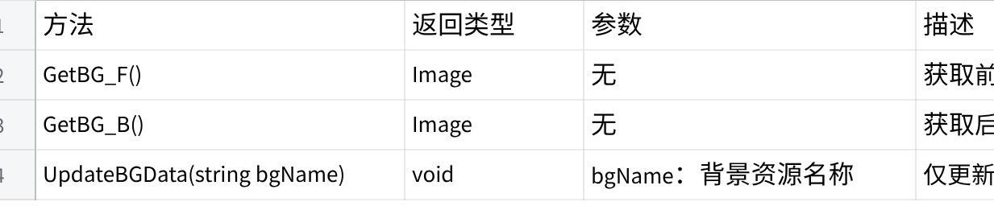
点击图片可查看完整电子表格

角色管理
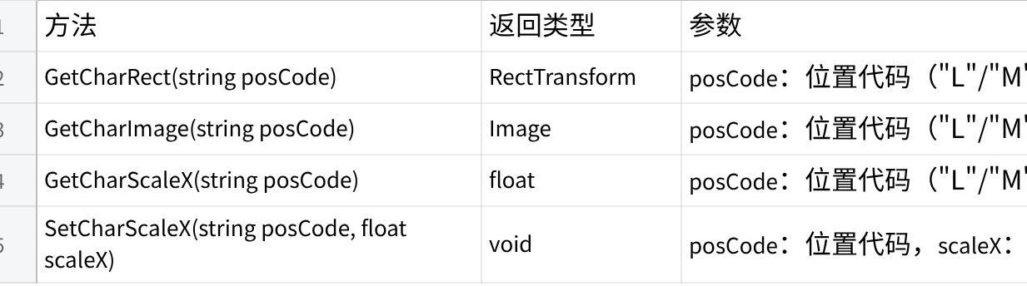
点击图片可查看完整电子表格

对话框管理
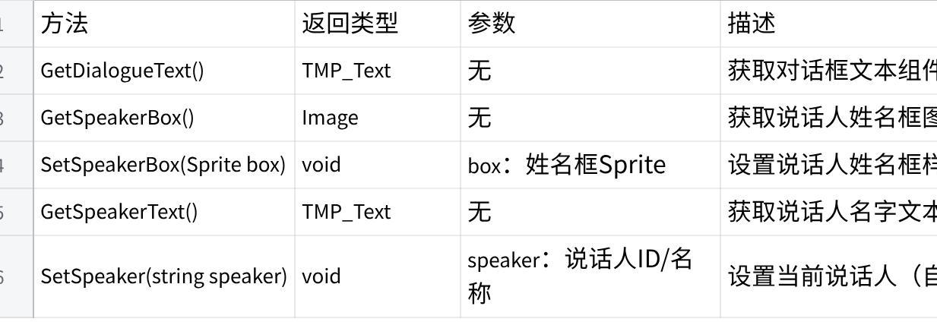
点击图片可查看完整电子表格

特效层管理

点击图片可查看完整电子表格

提示系统

点击图片可查看完整电子表格

数据管理

游戏标志管理
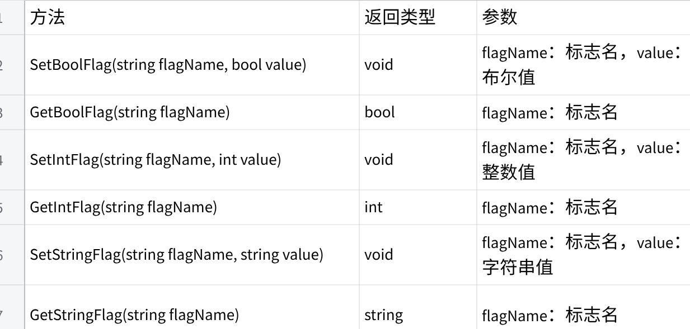
点击图片可查看完整电子表格

全局设置
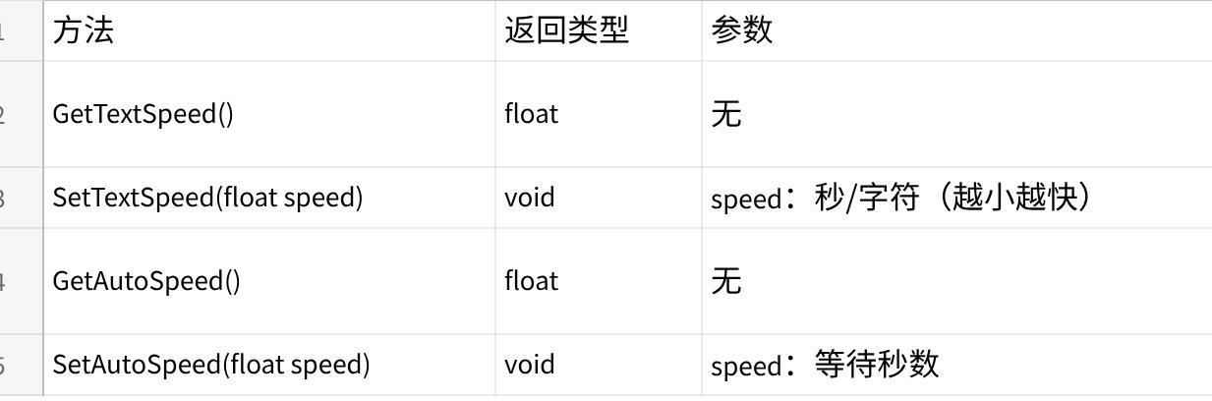
点击图片可查看完整电子表格

游戏流程控制

进入游戏
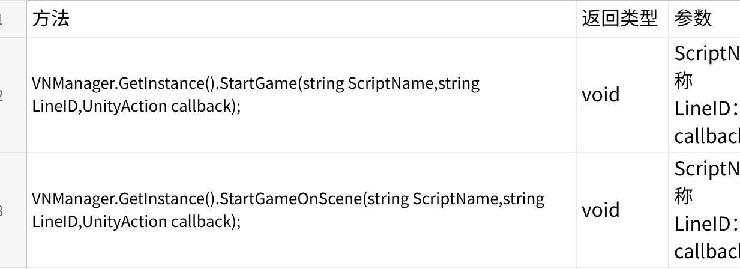
点击图片可查看完整电子表格

命令执行

点击图片可查看完整电子表格

特效注册

点击图片可查看完整电子表格

视频播放

点击图片可查看完整电子表格

协程控制

启动协程
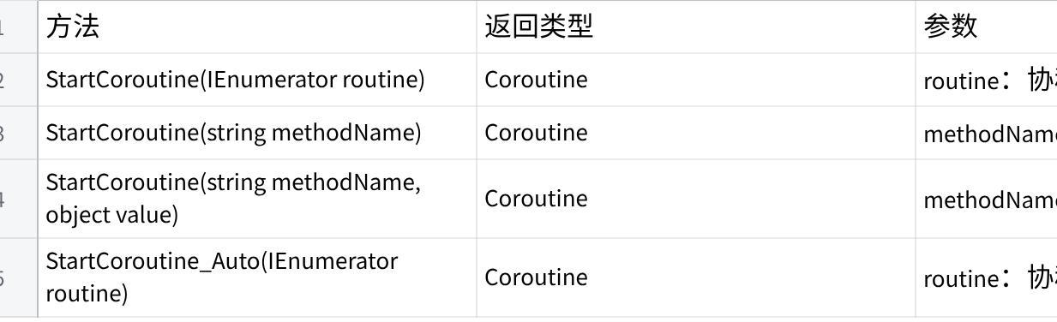
点击图片可查看完整电子表格

停止协程
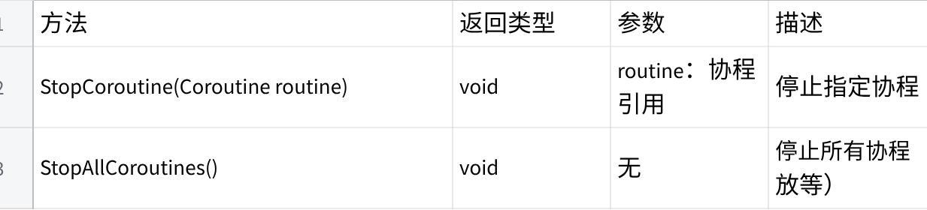
点击图片可查看完整电子表格

注意事项
- 线程安全：所有 API 方法都应在主线程调用
- 资源管理：使用 ClearAllEffects() 后，所有特效对象会被销毁
- 协程控制：StopAllCoroutines() 会停止所有协程，包括系统协程
- 空值检查：建议在使用返回的对象前进行空值检查

版本信息

点击图片可查看完整电子表格

